УТВЕРЖДАЮ:
Директор МБОУ СОШ № 22
____________ Загорудкин Н.В.
приказ № от__________г.
Организованная образовательная деятельность

2021-2022 учебный год
Гр./дн. | Ранний возраст  «Колобок» | Младшая  «Облачко» | Средняя  «Ромашка» | Средняя  «Семицветик» | Старшая  «Колосок» | Старшая  «Теремок» | Старшая  логопедическая  « Радуга» | Подготовительная  логопедическая  « Звёздочка» | Подготовительная  «Почемучки» | Подготовительная  «Солнышко»
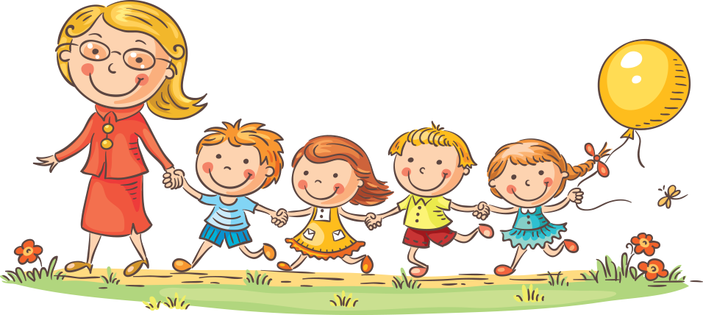  Понедельник | 1. Лепка  9.00-9.10  2. . Физическая  культура  9.25-9.35  3. ФЭМП  15.20-15.30 | 1. Лепка/  Аппликация  9.00-9.15  2 Физическая  культура  9.40-9.55 | 1. Физическая культура  9.00-9.20  2. Лепка/  Аппликация  9.30-9.50 | 1. Музыка  9.00-9.20  2 Лепка/  Аппликация  9.30-9.50 | 1.Развитие речи  9.00-9.20  2. Музыка  9.30-9.55  3.Рисование  15.15-15.35 | 1.Развитие речи  9.00-9.25  2. Физическая культура  9.30-9.55  3. Рисование  15.15-15.40 | 1. Коррекция речи  9.00-9.25  2.Музыка  10.00-10.20  3.Рисование  15.15-15.35 | 1.Коррекция речи  9.00-9.30  2.Лепка/Аппликация  9.40-10.10  2 Музыка  10.40-11.10  Коррекционные мероприятия  (вечер) | 1.ФЭМП  9.00-9.30  2. Лепка/Аппликация  09.40-10.10  3. Физическая  культура на улице  12.15-12.45 | 1.ФЭМП  9.00-9.30  2. Лепка/Аппликация  09.40-10.10  3. Физическая  культура на улице  11.40-12.10
вторник | 1 Ознакомление  с природой/с предметами и социальным окружением  9.00-9.10  2.Музыка  9.25-9.35 | 1. Ознакомление  с природой/с предметами и социальным окружением.  9.00-9.15  2. Музыка  9.40-9.55 | 1. Музыка  9.00-9.20  2. Ознакомление  с природой/с предметами и социальным окружением  9.30-9.50 | 1. Физическая культура  9.00-9.20  2. Ознакомление  с природой/с предметами и социальным окружением  9.30-9.50 | 1. Ознакомление  с природой/с предметами и социальным окружением  9.00-9.20  2. Физическая культура  9.30-9.55 | 1. Ознакомление  с природой/с предметами и социальным окружением  09:00-09:25  2. Рисование.  10.00-10.20  3.Музыка  15.15-15.35 | 1. ФЭМП  09.00-09.25  2 Физическая культура  10.00-10.20  Кружок «Гномики»  15.15-15.45  Коррекционные мероприятия (вечер) | 1. ФЭМП  09:00-09:30  2. .Рисование  09.40-10.10  3. Физическая культура  10.40-11.10 | 1. Развитие речи  09.00-09.30  2.Рисование  09.40-10.10  3. Музыка  10.40-11.10 | 1. Развитие речи  09.00-09.30  2. Музыка  10.00-10.30  3. Рисование  10.40-11.10
среда | 1. Развитие речи  9.00-9.10  2. Физическая культура на улице  10.15-10.25 | 1. Развитие речи  9.00-9.15  2.Физическая культура  на улице  10.35-10.50 | 1. Развитие речи  9.00-9.20  2.Физическая культура  на улице  10.55-11.15 | 1. Развитие речи  9.00-9.20  2. Музыка  9.30-9.50 | 1. ФЭМП  9.00-9.20  2.Лепка/Аппликация  9.30-9.55  3. Физическая культура  15.45-16.10 | 1. ФЭМП  9.00-9.20  2.Лепка/Аппликация  09.30-09.55  3.Физическая культура  15.15-15.40 | 1. Коррекция речи  9.00-9.25  2. Физическая культура на улице  11.15-11.35  3. Лепка/Аппликация  15.15-15.40 | 1. Коррекция речи  9.00-9.30  2. Конструирование 9.40-10.10  3. Физическая  культура на улице  11.40-12.10 | 1. Ознакомление  с природой/с предметами и социальным окружением  9.00-9.30  2. Физическая культура  10.00-10.30  3. Рисование.  10.40-11.10 | 1. Физическая культура  9.00-9.30  2. Ознакомление  с природой/с предметами и социальным окружением  09.40-10.10  3. Рисование.  10.40-11.10
 |  |  |  |  | Кружок «Основы Православной культуры» 15.15-16.00
четверг | 1 Рисование  9.00-9.10  2. Физическая культура  9.25-9.35 | 1. ФЭМП  9.00-.9.15  2. Физическая культура  9.40-9.55 | 1. Физическая культура  9.00-.9.20  2. ФЭМП  9.30-9.50 | 1. ФЭМП  9.00-9.20  2. Физическая культура на улице  11.15-11.35 | 1. Развитие речи  9.00-9.20  2. Музыка  9.30-9.55  3. Рисование  15.15-15.40 | 1. Музыка  9.00-9.25  2. Развитие речи  10.00-10.20  Кружок  «Волшебная кисточка»  15.15-15.35 | 1. Музыка  9.00-9.25  2. Ознакомление  с природой/с предметами и социальным окружением  10.00-1 0.20  3. Конструирование  15.15-15.40 | 1. ФЭМП  9.00-9.30  2. Рисование  9.40-10.10  3. Музыка  10.40-11.10  Коррекционно-развивающая работа (вечер) | 1. ФЭМП  9.00-9.30  2. Физическая культура  10.00-10.30 | 1. ФЭМП  9.00-9.30  2. Физическая культура  10.40-11.10
пятница | 1. Развитие речи  9.00-9.10  2. Музыка  9.25-9.35 | 1 Рисование  9.00-9.15  2 Музыка  9.40-9.55 | 1 Музыка  9.00-9.20  2 Рисование  9.30-9.50 | 1. Физическая культура  9.00-9.20  2. Рисование  9.30-9.50 | 1.Конструирование  9.00-9.20  2. Физическая культура на улице  11.15-11.35 | 1.Конструирование  9.00-9.20  2. Физическая культура  на улице  11.40-12.00 | 1. Рисование  9.00-9.20  2. Физическая  Культура  09.30-09.55  Коррекционно-развивающая работа (вечер) | 1. Ознакомление  с природой/с предметами и социальным окружением  09:00-09:30  2. Физическая культура 10.00-10.30 | 1. . Подготовка к обучению грамоте  9.00-9.30  2 Конструирование  10.00-10.30  3. Музыка  10.40-11.10 | 1.Подготовка к обучению грамоте  9.00-9.30  2. Музыка  10.00-10.30  3. Конструирование  10.40-11.10

